תחומי חיוביות ושליליות של קו ישר

שאלה 1

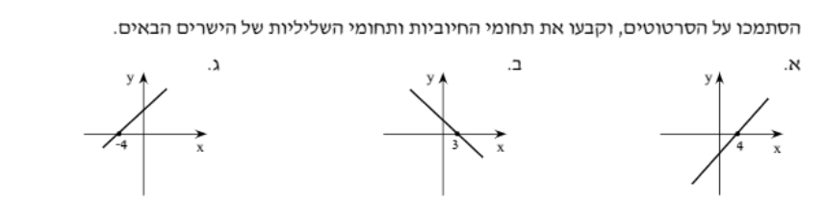

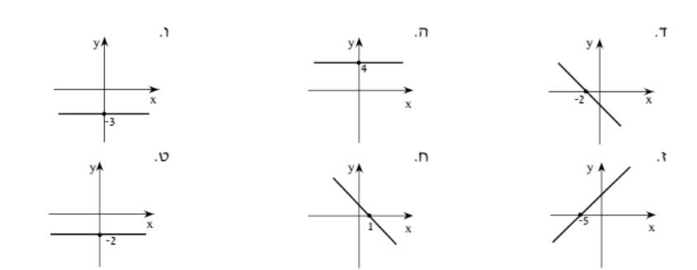

שאלה 2

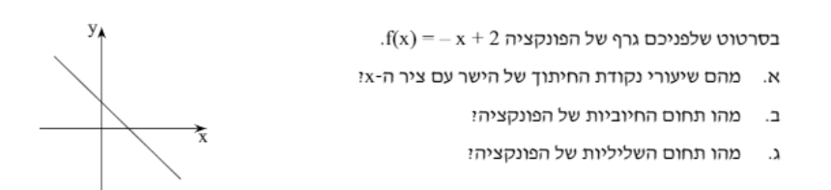

שאלה 3

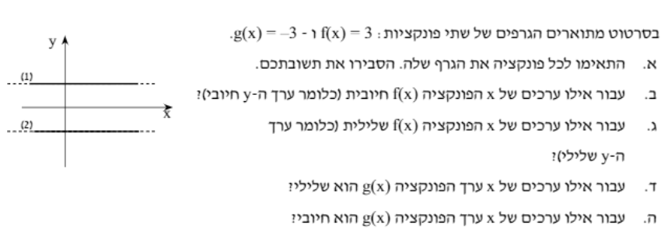

שאלה 4

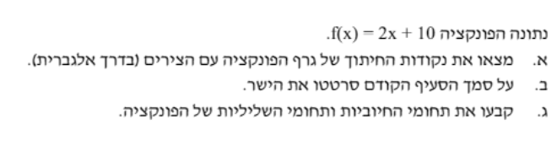

שאלה 5
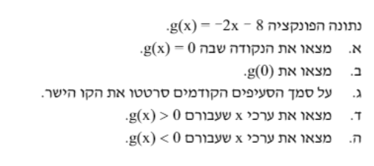

שאלה 6

